110年台東部落「食」尚營造三年推動計畫
「部落食尚店家空間營造及設施（備）改善計畫」

台東部落「食」尚店家
甄選報名簡章

指導單位：原住民族委員會
主辦單位：臺東縣政府原住民族行政處

110年台東部落「食」尚營造三年推動計畫
「部落食尚店家空間營造及設施（備）改善計畫」
- 計畫緣起
本計畫以既有臺東地區原住民美食為基礎，營造成為具有「鮮明的『食』尚風格」、「舒適的用餐空間」、「專業的餐飲服務」的原住民美食產業，藉由環境設計改善、部落亮點人才培育、品牌行銷推廣的導入，協助臺東縣部落文化永續發展，以實現打造臺東部落「食」尚風潮的願景目標。
- 辦理單位：
一、指導單位：原住民族委員會
二、主辦單位：臺東縣政府
三、執行單位：本縣境內立案原住民餐飲業者或協會組織、部落廚房
- 計畫期程：自計畫核定日起至110年8月31日
- 補助對象：本縣境內立案原住民餐飲業者或協會組織、部落廚房。
- 申請方式：申請單位應提送執行計畫書（附件1）一式8份，併附相關資料於限期內送本府申請。
- 補助項目：
一、部落店家營業據點設施（備）：營運設備不得超過申請經費30%，如部落店家增購營業所需相關設施（備）等。
二、部落店家營業據點空間營造：即外部空間營造、內部空間裝潢、景觀環境營造等。

- 補助金額
  - 每一申請案件補助上限為50萬元，並須至少編列自籌款5%。
  - 每一申請者以核定補助案件1件為原則。

- 撥款方式：補助經費分2期撥付。
- 第一期款：於本府函文通知核定補助後，檢附領據、執行計畫書（含估價單）及基本設計暨規劃圖示函送本府請領款項，撥付款項為核定補助金額之80%。
- 第二期款：俟第一期款支用達80%後，檢附領據、全案原始支出憑證，併附成果報告書（附件2）一式3份及原核定函影本函送府辦理結報請款，撥付款項為核定補助金額之20%。
- 受補助單位應依本計畫規定，於110年8月31日前執行完成並函報本府請款，以利結案，逾期未完成執行及請款者，經本府通知仍未改善達2次者，本府得逕予註銷補助。
- 審查方式
  - 由本府組成審查小組，依審查標準予以評分，並得視需要邀請申請人進行簡報說明計畫，審查決議分為「通過」、「有條件通過」、「不通過」：
    - 通過：為計畫照案辦理，逕於第一階段公告名單。
    - 有條件通過：依審查會議委員建議事項依限提交修正計畫書，經本府核定後於之後階段公告名單。倘未依限提交修正計畫書，經本府通知後仍未改善，本府得逕予取消資格。
    - 不通過：所送執行計畫書不符本府需求。
  - 若有文件不符規定之情形，申請人接獲通知後應依規定限期完成補正，未於期限內完成者即喪失審查資格。
  - 基於尊重審查評核決議，以核定補助名單及補助金額為最終結果，將不另行申覆作業。

- 評分標準
評審項目 | 配分
1.計畫完整性及店家未來營運架構穩定性 | 20%
2.餐廳與部落旅遊資源（食、宿、遊、購、行）串聯性 | 30%
3.硬體環境空間經費預算分配合理性（需備自籌款） | 20%
4.料理方式、食材來源及餐點特色 | 20%
5.部落加值計畫 | 10%
總計 | 100%

- 預計效益
  - 參與計畫及活動項目，穩定經營成為台東部落食尚亮點業者。
  - 藉由計畫精進料理技術，升級服務流程，食尚美食風格營造，創新經營或提升文化內涵。
  - 強化體驗服務設計，飲食文化故事與在地連結性。
  - 以永續環境及傳承文化為目標，共同實現台東部落食尚風潮的願景。

- 注意事項
  - 申請補助之店家營業據點產權須明確、合法，並於申請時出具土地權屬單位同意書或相關土地建物同意使用證明文件。
  - 補助項目施作地點應與營業據點一致。
  - 受補助單位應配合本府參與台東部落食尚營造推動計畫之相關活動、課程及輔導，相關費用由本府（或主辦單位）負責。
  - 受補助單位應於簽訂契約起3年內，每月10日前提供店家消費人次及營收統計數據，以作為本府部落旅遊政策推動之參據(資料僅供本府參考)。
  - 本計畫核定之補助款得限定支用範圍及支出用途，如有違反者，本府得追回補助款項。
  - 本府將不定期抽查以督導考核受補助單位實際執行情形，受補助單位均應配合。
  - 經本計畫核定補助之空間環境或文宣，應於適當位置標明「原住民族委員會補助」字樣。
  - 計畫執行應避免有圖利他人之情事發生。
  - 獲補助店家應於接獲本府核定函並完成簽約後，方可依核定計畫內容進行施作。
  - 倘有違反上揭事項第 3 點及第 4 點規定，經本府通知限期改善仍未改善達 2 次者，則收回補助款 50% 。

- 報名資訊
  - 報名期限：公告日起至110年5月14日（五）下午17:00前止。
  - 報名方式：
    - 請至「臺東縣政府原住民族行政處網站」或「台東部落食尚FB粉絲專頁」下載活動簡章，並詳閱內容說明。（https://reurl.cc/xg8yrE)
    - 本徵選活動採線上報名(網址：https://reurl.cc/NXm4qx)，於110年5月14日(五)下午17:00前準時填寫甄選報名表。
    - 甄選審查簡報請於110年5月26日(三)下午17:00前，準時傳送至指定信箱。(寄件信箱：ttstylefood@jacreative.com.tw)
臺東縣政府原住民族  行政處 | 台東部落食尚  FB粉絲專頁 | 下載活動簡章 | 直接填表報名

- 說明會場次
為了讓您瞭解本計畫目標和甄選規則，建議參加實體說明會(同一時段為線上直播說明會)。
  - 日期：4月26日（一）。
  - 時間：上午10:30。
  - 原住民文創聚落B7會議室（臺東市鐵花路82號）。
  - 線上直播說明會粉絲專頁：南島台東－台東縣原民處粉絲傳頁、台東部落食尚粉絲專頁。

- 甄選流程
  - 即日起至報名截至日(5/14下午17:00止)，線上填寫部落食尚店家報名表單。
  - 5/17(一)至5/21(五)委員及顧問進行現地訪視了解提案需求。
  - 5/26(三)下午17:00前，準時寄件部落食尚甄選簡報至指定信箱。(寄件信箱：ttstylefood@jacreative.com.tw)
  - 暫訂於5/28(五)召開審查會議，甄選店家準備簡報進行提案說明。
  - 評選結果公告確定入選店家須繳交「110年部落食尚店家空間營造及設施（備）改善執行計畫(附件一)」。
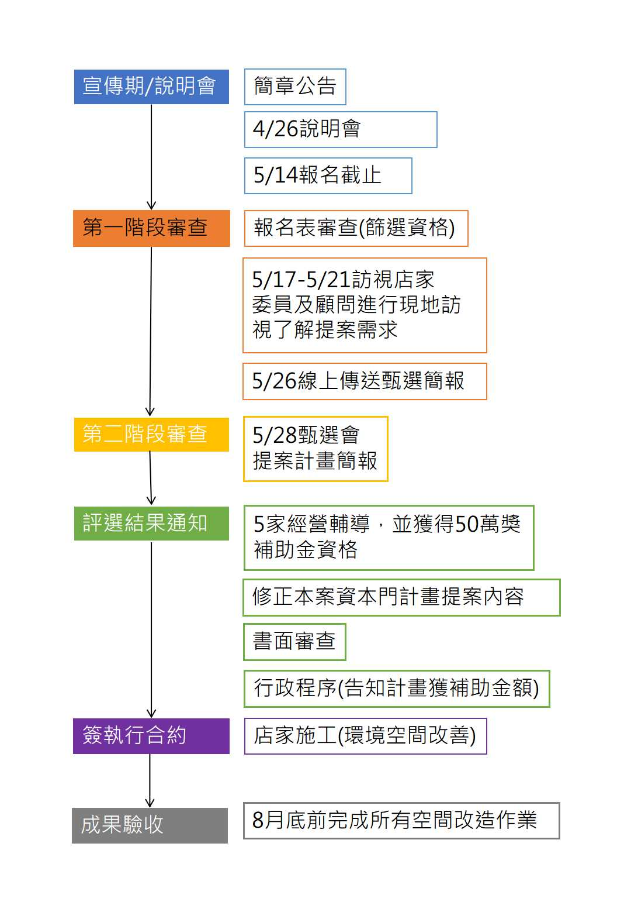

- 計畫聯絡窗口
  - 臺東縣政府原住民族行政處台東部落食尚專案計畫
（聯絡電話：089-320112林江琪科員）
  - 雅比斯國際創意策略股份有限公司
（聯絡電話：0955-684-206 楊小姐）
（E-mail: ttstylefood@jacreative.com.tw）

- 簡報提案概念
台東部落食尚示範店家甄選基本資料
主要魅力、人氣餐點：  料理方式及特色：  供餐形式（團客/散客）： | 部落廚師  主廚姓名： | 串聯部落資源（食材、遊程、人力等）：  管理方式：  使用比例：
營業空間：  餐廳氛圍及主題特色：  店內單次可容納人數：  目前平均客單價： | 部落廚房：  地址：  員工人數： | 串聯部落體驗、遊程內容：  主要聯絡人：  工作人員人數：
未來50萬空間改造築夢計畫說明
空間改造設計團隊：
改造夢想藍圖說明（含空間配置）：
改造示意圖（參考圖例）：
部落整體產業聚落整合模組：
食、宿、遊、購、行
*五個面向的整合串聯或搭配合作方式說明

【附件1】執行計畫書
110年部落食尚店家空間營造及設施（備）改善執行計畫

指導單位：原住民族委員會
主辦單位：臺東縣政府
執行單位：（立案原住民業者/團體名稱）

中 華 民 國○○年○○月○○日
110年部落食尚店家空間營造及設施（備）改善執行計畫
一、計畫內容：
申請補助項目及內容：（依發展需求與重點依序詳細填寫）
補助項目 | 執行方法 | 效益說明
※表格自行增列
二、辦理單位：
指導單位：原住民族委員會
主辦單位：臺東縣政府
執行單位：○○○○○○○○（立案原住民業者/團體名稱）

三、部落店家營業概況：（說明店家營業現況簡述自評，如遊到客數及淡旺季分析等，並附相關照片6張以上；含圖示說明）

四、未來3年經營規劃及營業額預估：

五、遊程規劃：（詳述與部落族人的食、宿、遊、購、行等合作規劃）

六、計畫期程：（請以圖表呈現）
工作項目 | 110/05 | 110/06 | 110/07 | 110/08
提報計畫 | ★
詢價及修正計畫 | ★ | ★ | ★
施作○○○項目 |  | ★ | ★ | ★
辦理結案 |  |  |  | ★
※表格自行增列
七、維護方式：（未來經營維護規劃，請具體詳細說明）

八、預期效益：（宜以量化表示）

九、經費概算表： 單位：新台幣/元
項目 | 單位/數量 | 單價 | 小計 | 備註
合 計
（本計畫僅針對硬體設施設備改善，非屬設施設備之項目無法補助）
※若可相互勻支，請備註。
※經費概算表項目請詳列，以利計畫審核及核銷對帳。

十、空間營造及設施（備）改善空間改善配置圖：

十一、附錄（各計畫項目之必要附件及與本計畫有關之補充資料）
- 推動部落旅遊實績及佐證資料。（如媒體報導資料、網站資料等皆可）
- 補助對象請附立案登記證明文件影本，並請蓋上「與正本相符章」、協會章及負責人私章。

【附件2】成果報告書

計畫名稱：○○○○

成果報告書

指導單位：原住民族委員會
主辦單位：臺東縣政府
執行單位：（立案原住民業者/團體名稱）

提報日期：○○年○○月○○日
一、補助案基本資料表
計畫
名稱
主辦
單位
聯絡人 |  | 聯絡  電話
E-mail |  | 傳真
地 址
實施  期程 | 中華民國 年 月 日至 年 月 日
執行
單位
核定補助經費 | 新台幣 元 | 實際  支出 | 新台幣 元
附件 | □活動照片（改善部落店家營業據點設施（備）或空間及環境營造前、執行中及執行完畢後樣貌）  □原始支出憑證1份。

二、執行成果自行評估表
計畫執行
概述
重要成果（說明質化及量化成果）
計畫優缺點檢討（是否達成預期效益）
建議事項
附件：（改善期間前後對比照片、執行期間照片等）

